**Origen de plagas forestales: Presión antrópica a la biodiversidad**

**Origin of forest pests: Anthropic pressure on biodiversity**

**Origem das pragas florestais: pressão antrópica sobre a biodiversidade**

PhD Dani Eduardo Vargas Huanca; Investigador del Centro Estratégico Transdiciplinario JHM del Perú.

ORCID ID [0000-0001-9478-750X](https://orcid.org/0000-0001-9478-750X)

MSc.Lenny Araca Quispe; Investigadora del Centro Global de Ciencia y Tecnología Estratégica de España.

MSc.Wilber Vargas Huanca; Investigador, del CLACSO.

Mg. Mohamed El Afaki; Investigador de la Universidad de Granada de España.

Lic. Roger Vargas Huanca; Investigador del Instituto de Investigación Interdisciplinaria Pacha III y la Universidad Mayor de San Andrés de Bolivia.

Dr. Juan Godoy Caso; Investigador del Centro de Investigación del Instituto Científico Tecnológico del Ejercito (ICTE) del Perú.

Correo electrónico del equipo: centroestrategico2010@gmail.com

**Resumen**

La pérdida de biodiversidad en la historia planetaria ha generado cambios y catástrofes globales. En la era actual la pérdida de biodiversidad no es a causa del ciclo natural, en ella está implicado directamente los sistemas creados por el ser humano, por ello cobra suma importancia conocer los riesgos y consecuencia que provocan la perdida de la biodiversidad para las sociedades modernas. Nuestro artículo tiene por objetivo explicar los cambios en la dinámica de la diversidad biológica y origen de plagas forestales a causa de la intervención humana. Se analiza el comportamiento de insectos (potenciales plagas) por la pérdida de diversidad biológica a causa del cambio climático, presión agro-silvícola moderna, la especialización ya sea monocultivos o agro-selvicolas, la homogeneidad de la geomorfología del suelo, la reducción de amenazas externas mediante plaguicidas. Así mismo se analiza el comportamiento de plagas de Vertebrados por perdida de la diversidad biológica a causa de la cultura de fobia ante especies de fauna silvestre, presión cinegética a especies controladoras y comercio de especies de fauna silvestre.

**Palabras clave:** Forestal, Bosque, Plaga, Cambio Climático, Impacto Antrópico

**Abstract**

The loss of biodiversity in planetary history has generated global changes and catastrophes. In the current era the loss of biodiversity is not due to the natural cycle, it is directly involved in the systems created by the human being, therefore it is very important to know the risks and consequences that cause the loss of biodiversity for modern societies . Our article aims to explain the changes in the dynamics of biological diversity and origin of forest pests caused by human intervention. The behavior of insects (potential pests) is analyzed due to the loss of biological diversity due to climate change, modern agro-silvicultural pressure, specialization either monocultures or agro-silvicultures, the homogeneity of the soil geomorphology, the reduction of threats external use by pesticides. Likewise, the behavior of Vertebrate pests is analyzed due to the loss of biological diversity due to the culture of phobia against wildlife species, hunting pressure on controlling species and trade in wildlife species.

**Keywords:** Forest, Forest, Plague, Climate Change, Anthropic ImpactResumen

**Resumo**

A perda de biodiversidade na história do planeta gerou mudanças e catástrofes globais. Na era atual a perda de biodiversidade não se deve ao ciclo natural, ela está diretamente envolvida nos sistemas criados pelo ser humano, portanto é muito importante conhecer os riscos e consequências que causam a perda de biodiversidade para as sociedades modernas. . Nosso artigo tem como objetivo explicar as mudanças na dinâmica da diversidade biológica e na origem das pragas florestais causadas pela intervenção humana. O comportamento dos insetos (potenciais pragas) é analisado devido à perda de diversidade biológica devido às mudanças climáticas, pressão agro-silvicultural moderna, especialização tanto em monoculturas quanto em agro-silviculturas, homogeneidade da geomorfologia do solo, redução de ameaças uso externo de pesticidas. Da mesma forma, o comportamento das pragas Vertebradas é analisado devido à perda de diversidade biológica devido ao cultivo da fobia contra espécies silvestres, pressão da caça no controle de espécies e comércio de espécies silvestres.

**Palavras-chave:** Floresta, Floresta, Peste, Mudança Climática, Impacto Antrópico.

1. **Introducción y Antecedentes**

Los cambios drásticos en la dinámica del medio natural se han dado en diversas eras del planeta en sus millones años de existencia, según (Ceballos & Ortega-Baes, 2011), una de las primeras grandes extinciones de especies de fauna y flora fue hace 444 millones de años donde desaparecieron el 50% de los corales y cerca de 100 familias biológicas, a la que también se denominó la extinción del Ordovícico-Silúrico. La segunda gran extinción masiva fue el de Devónico (Hace 360-370 millones de años) llamado "la Edad de los Peces", que acabó con el 75% de las especies entonces existentes. La tercera gran extinción masiva fue la del Pérmico-Triásico (Hace 251 millones de años), donde perecieron el 90% de todas las especies; el 96% de las especies marinas. La cuarta gran extinción masiva del Triásico-Jurásico (Hace 210 millones de años). desaparecen cerca del 20% de las familias biológicas marinas (aunque la mayoría de estos grupos se recuperan en el Jurásico) lo que equivale a aproximadamente el 75% de los invertebrados marinos, abrió el camino a los Dinosaurios, para que reinaran durante casi 165 millones de años. La quinta extinción masiva del Cretácico-Terciario (Hace 65 millones de años) supuso la extinción de los dinosaurios, causó la desaparición de aproximadamente el 50% de los géneros biológicos, entre ellos los dinosaurios, pterosaurios, reptiles nadadores, plesiosauros y mosasaurios, ammonoideas, rudistas e inocerámidos. La principal teoría de esta extinción es la caída de un meteorito al golfo de México proveniente del Cinturón de Asteroides. El 70% de las especies conocidas desaparecieron. Las causas principales de la extinción en los 5 casos se han atribuido generalmente a causas endógenas de la propia biosfera, a la acción de supervolcanes y al impacto de asteroides entre otras. Entre las causas de extinción, se encuentran los meteoritos y las erupciones volcánicas, así como también el cambio climático, grandes glaciaciones globales otras causas apuntan a las fluctuaciones del campo magnético terrestre.

El Programa Ambiental de las Naciones Unidas (UNEP-WCMC, 2013) define la biodiversidad como la contracción del término diversidad biológica, Según el Convenio de Diversidad Biológica (CDB, 2014; Balmford et al., 2005) la biodiversidad es la variabilidad entre los organismos vivos de todas las fuentes, incluyendo entre otros, los ecosistemas acuáticos, terrestres, marinos y los complejos ecológicos de los que forman parte; comprende la diversidad dentro de cada especie, entre las especies y de los ecosistemas. La biodiversidad se expresa en tres niveles; a nivel genético, a nivel especie y a nivel ecosistémico. Una de las fuentes principales de biodiversidad son los bosques naturales o primarios que son ecosistemas formado por plantas, animales, hongos, protistas y procariotas o moneras, de diferentes especies, que interaccionan en un medio determinado: nacen, crecen, los unos se alimentan de los otros, mueren y se descomponen (Malacalza, 2013), todo este sistema complejo es la naturaleza viva (Casado, 2010, pp.8).

Para la conservación de la biodiversidad y su diversificación genética y de variedades en las especies, los bosques naturales son indispensables tanto de fauna o flora ya que estos espacios concentran la mayor cantidad de especies autóctonas de la diversidad biológica de cualquier país del mundo, lo que constituye la principal significancia de los bosques forestales, con predominio de especies autóctonos heterogéneos. Según el Subdirector General de la Organización de las Naciones Unidas para la Agricultura y Alimentación FAO, Eduardo Rojas señala que: *“la función principal de los bosques puede ser la conservación de la biodiversidad, la protección de los recursos de suelos y agua o la conservación del patrimonio cultural”* (FAO; 2010).

En la historia planetaria han ocurrido 5 grandes extinciones de biodiversidad en sus millones de años de existencia, según (Ceballos, & Ortega-Baes, 2011; Biblioteca-Ciencias de la Tierra, 2015; Criado, 2015; IIRCI, 2015), las causas principales de la extinción se han atribuido generalmente a causas endógenas de la propia biosfera, a la acción de supervolcanes y al impacto de asteroides, las erupciones volcánicas, el cambio climático, grandes glaciaciones globales. En la era actual la influencia del comportamiento humano sobre la Tierra en las recientes centurias ha sido significativo, y ha constituido una nueva era geológica donde la visión antropocéntrica que pone las necesidades del humano sobre el resto de seres vivos (Casado, 2015, pp. 10), y está afectando severamente a diversos ecosistemas, lo cual ha sido definido como la era del Antropoceno por el Premio Nobel de química Paul Crutzen (Vilches & Pérez, 2011), este nuevo periodo geológico, debe motivar a la humanidad para abrir oportunidades de construir un futuro sostenible y controlar la pérdida de biodiversidad previniendo de las extinciones que devienen en el tiempo (IIRCI, 2014), y devolver la magia y misterios que nos brinda la naturaleza que la civilización moderna, racional, científica y secularizada han privado a la humanidad (Casado, 2016; Ceballos & Ortega-Baes, 2011); empleando datos de la Unión Internacional para la Conservación de la Naturaleza (IUCN) estimaron la actual ratio de extinción de especies de vertebrados, sin embargo, los estudios e investigaciones sobre la situación de la dinámica y diversidad de los invertebrados aún son insuficientes como para inferir alguna tendencia espacio-temporal.

**GRAFICO N° 1 Tasa natural de extinción de vertebrados 1500-2010**

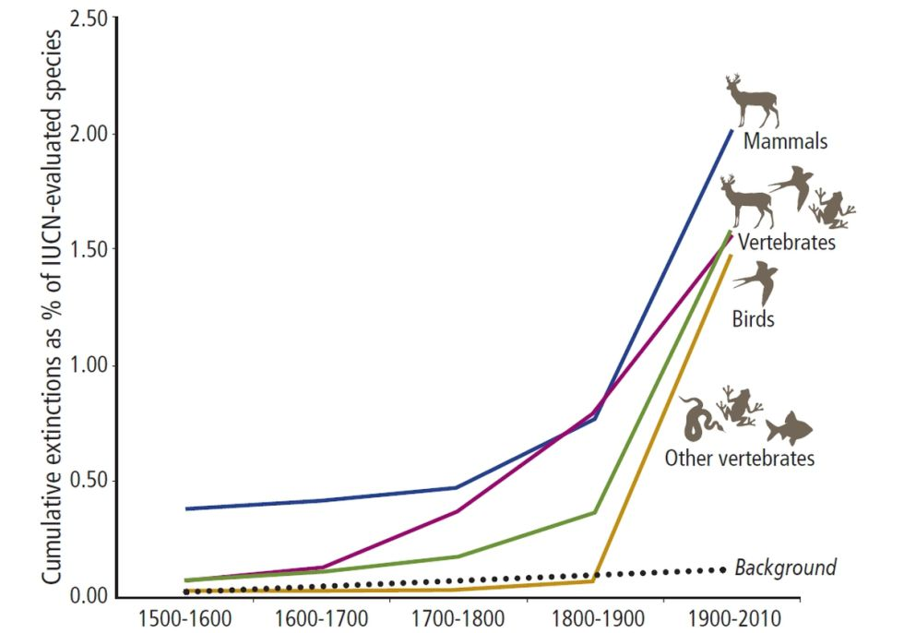

Fuente: (Ceballos & Ortega-Baes, 2011; Biblioteca-Ciencias de la Tierra, 2015; IIRCI, 2015)

En la Gráfica 01, se observa que en los últimos 100 años se extinguieron lo que se extinguiría en 10.000 años sin los humanos. Desde los 1500, se encontró pruebas de la desaparición de 338 especies (Ceballos, & Ortega-Baes, 2011; Biblioteca-Ciencias de la Tierra, 2015). Otras 279 ya solo se pueden encontrar en los zoológicos o, ante la falta de avistamientos, posiblemente se hayan extinguido. En total son 617 especies de vertebrados que han desaparecido. Y, según publican en Science Advances citado por Criado (2015), la mayoría de las extinciones se han producido en el último siglo (Ceballos & Ortega-Baes, 2011), mientras que todas las anteriores fueron causadas por fenómenos naturales, la actual situación de extinción está siendo causada por el ser humano, en un periodo muy corto.

Para la Organización de las Naciones Unidas para la Educación, la Ciencia y la Cultura UNESCO, la Organización para la Alimentación y la Agricultura de Naciones Unidas FAO y el Observatorio de la Sostenibilidad de España; la amenaza que pesa sobre la biodiversidad en los ecosistemas forestales representa una continua pérdida de sus especies y su variedad y riqueza genética. Diversos estudios publicados en FAO (2010), señalan que la biodiversidad forestal corre peligro debido a la elevada tasa de deforestación y degradación forestal, así como a la disminución de la superficie de bosques primarios, durante el siglo pasado los países que han adoptado la economía de libre mercado tempranamente han afectado severamente la sostenibilidad de sus bosques naturales reduciendo su extensión en el presente siglo los países en vías de desarrollo siguen el mismo rumbo principalmente por presión de agentes externos que operan en el libre mercado (UNESCO & Vargas-Huanca D., 2016). En el informe de la FAO (2010), “Evaluación de los recursos forestales mundiales 2010” indica que, en el mundo entre los años 2000 y 2010, se convirtieron a otros usos, como la agricultura, más de 13 millones de hectáreas de bosques, o se perdieron por causas naturales y antropogénicas como incendios, sequias, inundaciones y otros. De los 1 400 millones de hectáreas de bosques primarios (36 %), la superficie forestal se ha reducido en más de 40 millones de hectáreas, 0,4 % anual en los últimos 10 años (FAO;2010). En América del Sur se ha producido la pérdida mayor de bosques primarios, seguida de África y Asia, según (UNESCO & Vargas-Huanca, 2016) generalmente por el cambio de usos de suelos para monocultivos aprovechando la fragilidad de las políticas y legislación ambiental y forestal existen en estos países, para la FAO (2010) y el IIPAH (2014) las amenazas directas o principales generadores de cambio de la perdida de la biodiversidad forestal son la gestión forestal insostenible, el cambio climático, los incendios forestales, las plagas de insectos y las enfermedades, las catástrofes naturales y las especies invasoras, todo lo cual produce graves daños en muchos países del planeta. El agravamiento de las amenazas según GREENFACTS (2016) y el IIPAH (2014) dependen de cinco generadores de cambio indirectos que afectan a la biodiversidad: (1) Los cambios en la actividad económica, la búsqueda del crecimiento económico que ha multiplicado cerca de sietes veces más que hace 50 años la riqueza económica, y se espera que siga creciendo, (2) La evolución demográfica donde la población mundial se ha duplicado en los últimos 40 años y alcanzó los siete mil millones en el 2016 con necesidad de consumo. (3) Los factores sociopolíticos, con la globalización de las instituciones democráticas en los últimos 50 años las nuevas formas de gestionar no siempre han permitido la sostenibilidad de los recursos forestales. (5) Los factores culturales y religiosos, el condicionamiento de las creencias de las personas para el establecimiento de prioridades. (6) El desarrollo y la difusión del conocimiento científico y la tecnología aumenta la eficiencia en el uso de los recursos, pero también está proporcionando medios para aumentar la explotación intensiva de los recursos naturales.

Respecto a la aceleración de la reducción de especies de fauna y flora, algunas instituciones científicas de Latinoamérica como Instituto de Investigación de Recursos Biológicos Alexander von Humboldt y el Instituto de Investigaciones Interdisciplinarias (IIPACH), han concebido factores aceleradores de la pérdida como “motores del cambio global” estando como uno de los principales motores de la pérdida de la biodiversidad “el cambio climático” que en sinergia con la deforestación, contaminación, introducción de especies exóticas, sobrexplotación y fragmentación de suelos elevan su efecto sinérgico produciendo la ruptura o desenlace de las entre elementos bióticos y abióticos en ecosistemas forestales complejos, dando origen con ello al desequilibrio natural,, donde uno o más especies expresan resistencias y mutaciones que pueden dar origen a plagas forestales. Nuestro objetivo en el presente trabajo es explicar la presión antrópica a la biodiversidad como factor desencadenante de las plagas forestales.

Es una investigación teórica, exploratoria y de análisis de variables o factores que originan plagas, pandemias y epidemias mediante la aplicación del pensamiento crítico. Las etapas de análisis fueron: (1) Revisión bibliográfica de bases de datos relevantes. (2) Descripción y análisis de situaciones que se producen entre los niveles tróficos en un ecosistema forestal. (3) Observación y descripción de la RED Trófica en ecosistemas forestales. (4) Análisis comparativo del comportamiento de la Curva de Crecimiento Poblacional en escenarios pre catástrofes sanitarias y plagas y post plaga, pandemia o epidemia.

1. **Resultados y Discusión**

La evolución de la vida en el planeta tierra a dado lugar a una auto-organización de los seres vivos formando una cadena alimentaria que en biología se denomina trófica, donde cada especie cumple una función; servir y ser servido como medio o recurso alimentario para su supervivencia, dando origen a los niveles tróficos carroñeros, carnívoros, omnívoros, herbívoros y mundo inorgánico (Grafica Nº 2).

**GRAFICO N° 2 Los niveles tróficos en un ecosistema forestal**

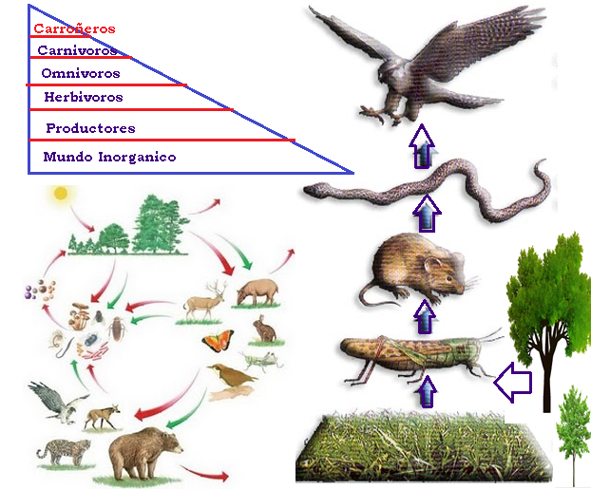  
Fuente: (Elaboración propia a partir de la Bibliografía citada)

En los millones de años de evolución biológica se originaron diversos tipos de interacción, con el transcurso del tiempo estas han ido complejizándose, donde un mismo individuo puede servir de alimento a varias especies como también dos o más individuos pueden competir por la misma especie. Entre los principales tipos de interacción tenemos: de competencia, comensalismo, mutualismo, cooperación, simbiosis, depredación, herbivoria, parasitismo y amensalismo. (Grafica Nº 2 y 3).

En las diversas interacciones mencionadas, los beneficios son distintos, en el comensalismo una especie o población A se beneficia mientras que para la población interactuante B el efecto es indiferente, la mariposa de la procesionaria una vez culminado su ciclo de vida sirve de alimento a microorganismos del suelo que descomponen. Mutualismo; cuando dos poblaciones se benefician en este caso una especie de coníferas que tiene entre sus ramales a la procesionaria provee de alimento a carboneros y herrerillos, cucos, urracas, críalos, cuervos, gran variedad de dípteros, a la vez esta especie forestal se libra de su enemigo natural. Competencia es cuando dos poblaciones demandan los mismos recursos puede ser perjudicial debido al conflicto y al sobreconsumo del recurso en disputa. Depredación, cuando existe un cazador o depredador que se alimenta de la población B. Herbevoria, es la relación entre una población animal que se alimenta de la masa vegetal. Parasitismo, corresponde a los individuos (parásito) se benefician al alimentarse a expensas de otro (huésped), que resulta perjudicado por la relación, sin implicar riesgo de vida en el corto plazo (existen otro tipo de relaciones que no tomaremos en cuenta por su escasa importancia para la temática central del articulo).

**GRAFICO 3 RED Trófica en ecosistemas forestales**

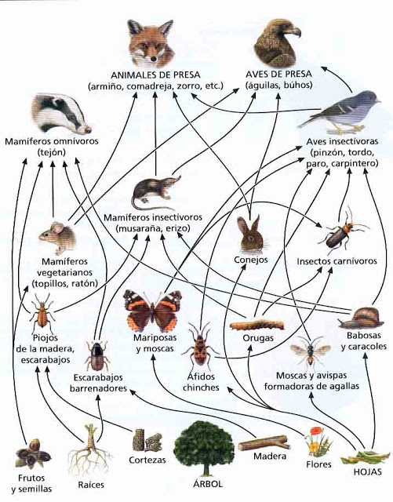  
Fuente: Departamento de Biología y Geología CTMA (http://biologiayctma.com)

La función que cumple cada población o especie desde su nivel trófico en el intercambio expresado en las interacciones tróficas, genera el efecto de “resistencia ambiental” que regula el potencial biótico de cualquier especie manteniendo un nivel de crecimiento limitado en función a las capacidades de los ecosistemas, (Grafica N° 3).

**Grafica N° 4. Curva de Crecimiento Poblacional**

**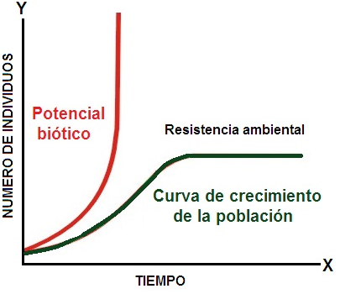  
Fuente: (Elaboración propia)**

La lucha por sobrevivir ha permitido que las especies forestales al igual que la microfauna hayan desarrollado diversas estrategias de defensa, ataque, adaptación, recuperación y contraataque, la sofisticación de tales estrategias ha llevado a la extinción de algunas y la adaptación de muchas otras, las que a la actualidad integran las complejas cadenas tróficas de los bosques.

La evolución de los ecosistemas han llevado a sofisticar estrategias de regulación del potencial biológico de sus especies mediante el efecto de resistencia ambiental, por lo que en su naturalidad es sumamente difícil la alteración y su desequilibrio, sin embargo ciertas actividades o *factores humanas* como: plantación de especies exóticas, homogeneidad forestal, monocultivo agroforestal, destrucción de hábitats con uso de agroquímicos, alteración de la cadena trófica con plaguicidas que eliminan depredadores o los *factores climáticos* como las temperaturas extremas altas que favorecen incendios, causas atmosféricas que generan inundaciones, heladas o sequias; han debilitado la capacidad de respuesta ambiental de la naturaleza o biodiversidad, muchas veces neutralizando su capacidad de recuperación lo cual degrada o extingue a especies sensibles y favorece a especies con gran capacidad de adaptación a estos factores, originando una sobrepoblación que demanda más recursos alimenticios, la cual podría en cualquier bosque destinado para la explotación económica.

Cuando una especie se ha sobrepoblado es extinguido en un ecosistema forestal, se estimula un cambio proporcional con *“efecto dominó”* en los demás inter actores, donde aparecerá un significativo número descontrolado de uno o más organismos con capacidad para producir un impacto negativo en la producción agrícola o forestal, sin duda eso repercutirá en pérdidas de valorables daños económicos. Un bosque sin la diversidad de insectos parasitoides, murciélagos, carboneros o abubillas es un bosque enfermo, sin capacidad para afrontar o amortiguar apariciones concretas de especies "dañinas".

***Origen por ausencia de controladores***

Las modernas repoblaciones forestales han dado origen a la formación de bosques homogéneos en vuelo (fustes) y suelo (composición edáfica), sin embargo, en los ecosistemas forestales naturales la coexistencia de una gran diversidad biológica equivale al sistema inmunológico o “defensas”. En ecosistemas forestales intervenidos modernamente, una especie de insecto incrementa su población de manera desproporcional debido a que se ha vulnerado el hábitat de sus enemigos naturales o controladores, debido a la inexistencia de árboles maduros, viejos o muertos para criar, con orificios, hendiduras, ramas huecas, nidos abandonados de otras especies como los pícidos o roedores (Rubio, 2016).

Tal es el caso de los depredadores o insectívoros como Carbonero Garrapinos (Parusater), la mayoría de estos animales controladores de plagas de los bosques se han visto obligados a reducir su población o desaparecido por completo de algunos bosques intervenidos por el hombre, debido a que en los bosques repoblados de pino no existen condiciones mínimamente adecuadas para su reproducción y su presencia es mucho menor, siendo este problema una consecuencia directa de la sobrepoblación puntual de insectos como la procesionaria (Rubio, 2016; IIRCI, 2014).

***Origen por intervención humana***

En algunos ecosistemas forestales con el objetivo de un control eficiente y eficaz de la dinámica poblacional de especies, se viene combatiendo con plaguicidas u otros métodos de control poblacional, tal es el caso de la procesionaria del pino, la fumigación aérea muy popular en Europa genera destrucción otras especies no tomadas en cuenta, provocando mayor resistencia biológica en el organismo de la procesionaria, muy aparte de reducir su población se privará de alimento a una gran variedad de especies de la microfauna y fauna forestal (Rubio, 2016; IIRCI, 2014), con consecuencias preocupantes como:

1. Las micro avispas endoparásitos, grillos, hormigas, ya no dispondrán de huevos de la procesionaria para alimentarse,
2. Los carboneros y herrerillos, cucos, urracas, críalos, cuervos, gran variedad de dípteros, buscaran migrar o cambiar de dieta ante la falta de larvas o las orugas de la procesionaria.
3. Los murciélagos, golondrinas, salamanquesas, se verán obligados a cambiar de dieta al carecer de adultos (polillas) de la procesionaria, generándose con ello complejos riesgos fitogeográficos para las poblaciones humanas que habitan cerca.
4. Los lironescareto y abubillas que desenterraban las crisálidas para devorarlas, sufrirán las mismas consecuencias que las demás especies antes mencionadas.

¿Cuántas bocas alimenta la procesionaria en el bosque mediterráneo? y ¿quien se preocupa de las consecuencias que va teniendo el combatir como plaga a todas estas especies?, mucho más aun con fumigación tóxica con plaguicidas inhibidores de la quitina, que afecta a todos los insectos, estando entre ellos los principales controladores naturales de procesionaria, como depredadores que se recuperarán de forma mucho más lenta que su alimento que es la procesionaria que dará lugar al surgimiento de la "plaga", lo que empeora a largo plazo la situación (Rubio, 2016; IIRCI, 2014).Según la FAO (2010), la plaga no solo es dañino al impacto de alguna actividad antrópica, considera también como plaga el daño que pueda ocasionar la sobrepoblación de una especie Ahaciaotra B o C especies de flora o fauna silvestre sin que necesariamente sea de interés antrópico. Para conocer el origen de las plagas forestales nos interesan dos tipos de diversidad biológica, tanto las especies forestales y las especies de artrópodos principalmente: Los nematodos y algunos vertebrados, debido a que actualmente las principales plagas forestales son Artrópodos, de estas el 97% son insectos y ácaros. El 1.9% son vertebrados como aves y mamíferos, y 0.8 de nematodos. Estas se convirtieron en plagas en la medida que las actuaciones de comunidades humanas han colonizado espacios o ecosistemas de aparición repentina derivado de alteraciones en el medio, por origen natural, antrópico y cosmovisionaria (IIPACH, 2015).

***Insectos plaga por la pérdida de diversidad biológica***

Las plagas forestales de origen natural por causa de la perdida de alguna especie o la mutación de esta, se deben principalmente a dos factores por impacto del cambio climático *y la presión agro selvícola moderna.*

***Por efecto del cambio climático***

Según Arrechea (2016) & FAO (2015), los principales impactos del Cambio Climático en los bosques de la península son:

La reducción del crecimiento forestal, el debilitamiento de las masas forestales, problemas en la regeneración sexual de las especies forestales, aumento de la frecuencia e intensidad de incendios, incremento de procesos erosivos, daños producidos por vendavales o tormentas, mayor severidad y frecuencia de plagas, alteración de la estructura y la composición de comunidades vegetales. En el estudio (FAO, 2015), se señala que; uno de los impactos directos del cambio climático a la diversidad genética es generar cambios de presión sobre el tiempo biológico, tal es el caso de los patrones de polinización, la gran diversidad de insectos polinizadores, son muy sensibles a la temperatura y no siempre pueden sincronizarse con los nuevos tiempos de floración. Además, el aumento de las temperaturas también puede favorecer a especies que pueden adaptarse a ciclos generacionales cortos. En la publicación también se calcula que un aumento de 2°C en la temperatura permitiría a los insectos completar hasta cinco ciclos de vida adicionales por temporada, por lo que se espera que los agentes patógenos capaces de acortar sus ciclos de reproducción serán capaces probablemente de evolucionar más rápidamente y plantear mayores desafíos potenciales a diversos organismos y ecosistemas. En zonas boscosas, las especies invasoras podrían reaccionar más rápidamente a las condiciones cambiantes, desplazando a los tipos de árboles existentes. El resultado de una investigación sobre la Arabido psisthalianala, primera planta en tener su genoma secuenciado, mostró cómo las semillas almacenadas en los bancos también pueden ayudar a entender que el cambio climático avanza más rápido de lo esperado: variantes de las plantas obtenidas en España funcionaron mejor en Finlandia que las semillas que procedían originalmente de Finlandia (FAO, 2015; Servindi, 2015).

***Presión Agro-silvícola moderna***

Tanto la producción agrícola como la forestal a escala industrial por razones de costo y beneficio real, actualmente emplean tecnologías y maquinarias que puedan favorecer la productividad de la inversión agrícola como forestal, las características principales para que los resultados sean eficientes son: la especialización (monocultivo), homogeneidad de la geomorfología del suelo, reducción de amenazas externas (uso de insecticidas), y la intensificación antropogénica. Las cuales analizaremos a continuación:

***La especialización (monocultivo agro-silvícola)***

Donde las condiciones no son tan naturales, como ocurre en muchas repoblaciones recientes de pinar (poco diversas, estructuralmente homogéneas), esta escasa naturalidad de dicho tipo de formaciones arbóreas da origen a que muchas especies abandonen sus hábitats.

Los bosques mediterráneos están formados por pinos, encinas, alcornoques, algarrobos, acebuches y muchas más variedades de árboles, arbustos y plantas. Actualmente solo se ven ecosistemas desequilibrados con excesiva extensión de pinos como resultado de las repoblaciones mal hechas en las últimas décadas, monocultivo que favoreció la aparición de plagas (Rubio, 2016; IIRCI, 2014).

La procesionaria del pino (Thaumetopo eapityocampa) es un lepidóptero de bosques de coníferas coexisten desde antes de que apareciera el primer homínido. Las polillas y larvas de la procesionaria forman parte del bosque mediterráneo, los pinos están perfectamente adaptados a ser atacados por plagas endémicas y en ningún caso pueden causar la muerte del árbol a no ser que se unan otras agresiones, (debilidad causada por una fuerte sequía, otras plagas o enfermedades...). sin embargo, la extinción de otras especies forestales debido a la ausencia de beneficio económico para el hombre también libera a la procesionaria de sus controladores biológicos (Rubio, 2016; IIRCI, 2014).

***Homogeneidad de la geomorfología del suelo***

La aparición de tecnologías modernas y maquinarias sofisticas tanto para la siembra agrícola como las repoblaciones forestales, han reemplazado la mano de obra física en el campo, llevando a una preocupante desocupación económica poblacional y una indigna subvaloración del trabajo físico, que forzó a la población rural a emprender viajes sin retorno o también llamada en el mundo académico como la migración *“del campo a la ciudad”* (IIPACH, 2015).

Las antiguas formas de gestión del monte estaban basadas principalmente en conocimientos locales o ancestrales moldeados en el tiempo (mosaicos, linderos, geo-indicadores climáticos o geológicos) las cuales favorecían el desarrollo de la biodiversidad; las modernas formas de ordenar los montes no guardan relación con dinámicas supra temporales que se venían practicando. El empleo de una maquinaria para que repercuta en la productividad debe homogenizar el suelo, mediante; desbroce, eliminación de la competencia, destrucción de mosaicos y linderos etc., hecho que afecta los refugios de especies controladores de potenciales plagas.

***Reducción de amenazas externas mediante plaguicidas***

La fumigación con plaguicidas que alteran el funcionamiento de ecosistemas de forma importante a las comunidades de artrópodos en el suelo, afectan gravemente a las abejas y los saltamontes, siendo capaz de limitar el crecimiento de las raíces de los propios pinos por su efecto sobre los hongos ectomicorrícicos que interaccionan beneficiosamente con la planta, tras su aplicación genera cambios en la dieta de las aves y disminuciones significativas de los niveles de enzimas encargadas de proteger contra las infecciones por microrganismos en peces. Con consecuencias inciertas en el futuro de los bosques (Rubio, 2016; IIRCI, 2014).

Puede debilitar a algún pino que podrá entonces morir por sequía o por otra plaga, sus efectos son escasos. Incluso la pérdida de producción de madera, notoria cuando se mide en los años inmediatos a la defoliación, se compensa cuando se mide el crecimiento a largo plazo. En consecuencia, los pretendidos daños al bosque no justifican el tratamiento químico contra la procesionaria. Esta acción lo único que generará es afectar a los controladores o enemigos naturales y desarrollar mayor resistencia orgánica de la procesionaria al plaguicida aplicado y rápida recuperación su población (Rubio, 2016; IIRCI, 2014).

***Intensidad de la visión higienista del monte***

La continua necesidad de la presencia actual del hombre en los ecosistemas forestales, acompañado de su cosmovisión moderna y concepción higienista, el hombre actual se siente afectado por la simple presencia de algunos insectos que sin merecer la calificación de plaga, muchas veces son identificados como plagas, debido a las molestias y peligros que causan algunos insectos, como las orugas de la procesionaria debido a su capacidad urticante que pueden provocar sarpullidos en niños o asfixia en mascotas que se lleven a la boca (Rubio, 2016). La afectación de esta especie a algunos pies de pino no es razón suficiente para considerar como plaga, ya que inclusive la muerte de un pino en el bosque es algo natural y necesario para que otras muchas especies puedan desarrollarse, en los bosques también debe haber árboles viejos, tumbados, muertos, descompuestos siendo toda una riqueza para el medio que multiplica la biodiversidad (Rubio, 2016; IIRCI, 2014).

Los paradigmas humanos de la búsqueda de beneficios económicos llevan a elegir una inadecuada especie para la producción forestal, afectada además por las condiciones ambientales variadas por incremento de temperaturas y reducción de precipitación asociadas al cambio climático. Las especies forestales mejor tratadas acomodan el sistema a su nueva situación con lo que neutraliza las interacciones tróficas existentes generando otras.

**Referencias Bibliográficas**

Arrechea E. (2016); Adaptación al cambio climático en la Gestión forestal. Ponencia en el Servicio Provincial de Desarrollo Rural y Sostenibilidad de Zaragoza, Gobierno de Aragón

Balmford, A., Bennun, L., Ten Brink, B., Cooper, D., Côté, I.M., Crane, P., et al. (2005); The Convention on Biological Diversity’s 2010 Target.Science, 307 (5707), 212-213.

Balvanera, P. (2012); Los servicios ecosistémicos que ofrecen los bosques tropicales. *Revista Ecosistemas*, *21*(1-2).

Balvanera, P., & Avalos, H. C. (2007); Acercamientos al estudio de los servicios ecosistémicos. *Gaceta ecológica*, (84), 8-15.

Battisti A, et al. (2015); Natural history of the processionary moths (Thaumetopoea spp.): new insights in relation to climate change. En: Roques, A. (ed); Processionary m oths and cl imate c hange: an update, págs. 15-79. Springer-ÉditionsQuæ.

Biblioteca-Ciencias de la Tierra (2015); Las 5 extinciones en masa: causas, especies extintas y en peligro de extinción. Recuperado 12/10/16 del <https://bibliotecadeinvestigaciones.wordpress.com/ecologia/las_5_extinciones_en_masa/>

Casado S., (2010); ¿Por qué lo llaman biodiversidad cuando quiere decir naturaleza? .Quercus, ISSN 0212-0054, Nº 298, 2010.

Casado S., (2015); Antropocéntrico .Antropoceno. Quercus, ISSN 0212-0054, Nº 354, 2015.

Casado S., (2016); Mundos encantados. Quercus, ISSN 0212-0054, Nº 366, 2016.

Ceballos, Gerardo, & Ortega-Baes, P. A. B. L. O. (2011); La sexta extinción: la pérdida de especies y poblaciones en el Neotrópico. *Conservación biológica: perspectivas de Latinoamérica, J. Simonetti y R. Dirzo (eds.). Editorial Universitaria. Chile*, 95-108.

Convenio sobre la Diversidad Biológica (CDB); <http://www.cbd.int/convenio/text/>

Criado. M, (2015); La sexta gran extinción está en marcha. El ritmo de desaparición de especies es 100 veces mayor desde el siglo XX. El país, Ciencia. ESPAÑA. <http://elpais.com/elpais/2015/06/19/ciencia/1434727661_836295.html>

FAO (2015); Enfrentarse al cambio climático: el papel de los recursos genéticos para la alimentación y la agricultura. <http://www.fao.org/3/a-i3866e.pdf>

FAO, M. (2010); Evaluación de los recursos forestales mundiales 2010: Informe principal (Informe general). FRA2010/041 (p 346). Roma, Italia: Organización de las Naciones Unidas para la Agricultura y la Alimentación(FAO).

GREENFACTS (2016); Biodiversidad y Bienestar Humano “Pérdida de Biodiversidad y hábitat extraído 13/11/16 [www.greenfacts.org/es/biodiversidad/l-2/4-biodiversidad-perdida-habitat.htm](http://www.greenfacts.org/es/biodiversidad/l-2/4-biodiversidad-perdida-habitat.htm)

Hódar JA, Zamora R, Cayuela L. (2012ª); Climate change and the incidence of a forest pest in Mediterranean ecosystems: can the North Atlantic Oscillation be used as a predictor? ClimaticChange 113: 699-711.

Hódar JA, Zamora R, Cayuela L. (2012b); Cambio climático y plagas: algo más que el clima. Ecosistemas 21: 73-78.

IIPAH (2014)

Jactel H, Brockerhoff EG. (2007); Tree diversity reduces herbivory by forest insects. Ecology Letters 10: 835-848.

Jefe de Unidad de Gestión Forestal. <http://www.mapama.gob.es/es/ceneam/grupos-de-trabajo-y-seminarios/seminarioPNACC/7-adaptacion-gestion-forestal-arrechea_tcm7-419169.pdf>.

Johnson RM, Percel EG. (2013); Effect of a fungicide and spray adjuvant on queen-rearing success in honey bees (Hymenoptera: Apidae). Journal of Economic Entomology 106: 1952-1957.

José A. Hódar, Jorge M. Lobo y Anna Traveset (2015); ¿Qué hay que hacer (si es que hay que hacer algo) con la procesionaria del pino?

Linares JC, Senhadji K, Herrero A, Hódar JA. (2014); Growth patterns at the southern range edge of Scots pine: Disentangling the effects of drought and defoliation by the pine processionary caterpillar. Forest Ecology and Management 315: 129-137.

Little, C., & Lara, A. (2010); Restauración ecológica para aumentar la provisión de agua como un servicio ecosistémico en cuencas forestales del centro-sur de Chile. *Bosque (Valdivia)*, *31*(3), 175-178.

Malacalza, L. (2013); Ecología y ambiente.

Martin JC. 2015. Development of environment-friendly strategies in the management of processionary moths. En: Roques, A. (ed). Processionary moths and climate change: an update ,págs. 411-427. Springer-ÉditionsQuæ.

Martín-López, B., & Montes, C. (2011); Biodiversidad y servicios de los ecosistemas. *Observatorio de la Sostenibilidad en España*.http://www.unescoetxea.org/dokumentuak/Ecosistemas_bienestar.pdf

Oretana B.(2015); Plagas forestales de Coníferas y Frondosas

Paruelo, J. M. (2010); Valoración de Servicios Ecosistémicos y Planificación del Uso del Territorio¿ Es necesario hablar de dinero?. *Valoración de Servicios Ecosistémicos*, 120.

Servindi (2015); La diversidad genética: una herramienta para luchar contra el cambio climático <https://www.servindi.org/actualidad/122570>

UNEP-WCMC (2013). “¿What is biodiversity?”. United Nations Environment Programme, World Conservation Monitoring Centre. Extraído el 6 de febrero de 2014 desde: <http://www.unep-wcmc.org/what-is-biodiversity_50.htm>

Vilches, A., & Pérez, D. G. (2011); El antropoceno como nuevo periodo geológico y oportunidad de construir un futuro sostenible. *Boletín Biológica*, (22).

Wardle, D. A., Barker, G. M., Yeates, G. W., Bonner, K. I., & Ghani, A. (2001); Introduced browsing mammals in New Zealand natural forests: aboveground and belowground consequences. *Ecologicalmonographs*, *71*(4), 587-614.

Yáñez-Arancibia, A., Twilley, R. R., & Lara-Domínguez, A. L. (1998). Los ecosistemas de manglar frente al cambio climático global. *Madera y Bosques*, *4*(2), 3-19.